Här nedan följer förslag på texter för sociala medier (bildalternativ bifogas) som kan hjälpa er att marknadsföra månadens hälso- och friskvårdsämne – kvinnors psykiska hälsa – bland era medlemmar. Dela gärna på era interna kommunikationsplattformar och på era egna LinkedIn-konton, om det är lämpligt.

 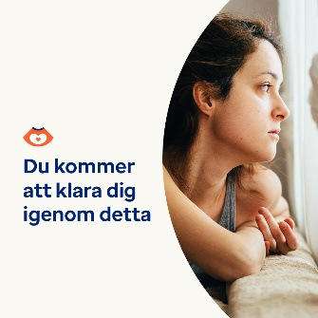 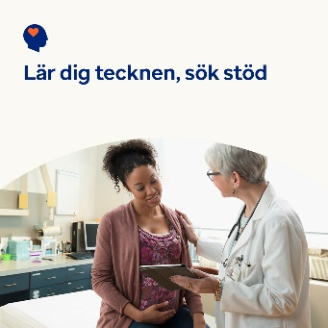 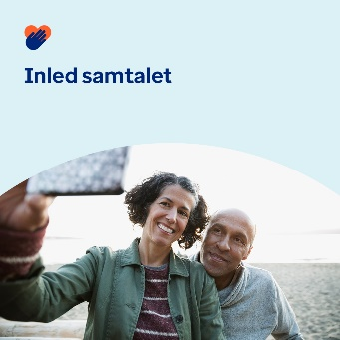

* Den 8 mars är internationella kvinnodagen. Lär dig hur du kan hjälpa till att stödja den psykiska hälsan och välbefinnandet hos kvinnorna i ditt liv, genom stora livsförändringar och utmaningar. [optumwellbeing.com/newthismonth/sv-SE](https://optumwellbeing.com/newthismonth/sv-SE) #employeehealth #wellbeing #internationalwomensday #IWD2024
* Om du kämpar med infertilitet kan ingen tala om för dig hur du ska känna eller vad du ska göra. Men förhoppningsvis kan du genom att läsa detta få hjälp att ta dig igenom det du går igenom och känna att du har stöd. [optumwellbeing.com/newthismonth/sv-SE](https://optumwellbeing.com/newthismonth/sv-SE) #employeehealth #wellbeing #internationalwomensday #IWD2024
* Globalt sett upplever många kvinnor som är gravida eller just har fött barn depression och ångest – som båda går att behandla. Lär dig mer om tecken och symtom samt om självhjälp och professionella behandlingsalternativ. [optumwellbeing.com/newthismonth/sv-SE](https://optumwellbeing.com/newthismonth/sv-SE) #employeehealth #wellbeing #internationalwomensday #IWD2024
* Klimakteriet är en naturlig biologisk process som vanligtvis inträffar när kvinnor åldras. Ändå är det väldigt få som pratar om det. Hjälp till att få igång samtalet – läs den här snabba översikten över vad du kan förvänta dig under klimakteriet. [optumwellbeing.com/newthismonth/sv-SE](https://optumwellbeing.com/newthismonth/sv-SE) #employeehealth #wellbeing #internationalwomensday #IWD2024

**Så här gör du inlägg på LinkedIn:**

* Öppna ditt LinkedIn-konto.
* Välj den text som visas ovan som du föredrar (inklusive länk). Kopiera och klistra in.
* Välj den bild du vill ha och lägg till den i inlägget (spara bilden på din hårddisk, välj "Lägg till foto" före steg 4).
* Klicka på “Publicera”.